PERIÓDICO OFICIAL DEL ESTADO
ÓRGANO DEL GOBIERNO CONSTITUCIONAL DEL ESTADO DE CAMPECHE
FRANQUEO PAGADO PUBLICACIÓN PERIÓDICA PERMISO No. 0110762 CARACTERÍSTICAS 111182816 AUTORIZADO POR SEPOMEX

LAS LEYES, DECRETOS Y DEMÁS DISPOSICIONES OFICIALES OBLIGAN POR EL SOLO HECHO DE PUBLICARSE EN ESTE PERIÓDICO

CUARTA ÉPOCA  Año IV No. 0762 | Encargada de Despacho  Licda. Guadalupe del Rocío Mena Santos | San Francisco de Campeche, Cam.,  Martes 4 de Septiembre de 2018
SECCIÓN LEGISLATIVA

PODER LEGISLATIVO LXII LEGISLATURA

CAMPECHE

FE DE ERRATAS

En el Periódico Oficial del Estado del martes 12 de diciembre de 2017, Cuarta Época, Año III N° 0582, Sección Legislativa, se publicó el decreto número 222 fechado el 30 de noviembre de 2017, expedido por la LXII Legislatura del H. Congreso del Estado, apareció un error que afecta al mencionado decreto, mismo que se salva a continuación:

PÁGINAS 17, 70, 87, 183, 190, 210, 220 y 234 DICE:

Artículo 2.-……………….

……………………………. I. ………………………… II. ………………………..
Las erogaciones previstas para el Poder Legislativo importan la cantidad de $229’457,296., de los
cuales les corresponde a la Auditoría Superior del Estado de Campeche la cantidad de $ 43´947,521. El …………………
La ……………….. En .……………… De ………………. En ……………….. Las ………………. Los .……………… En ………………..
III. a VI. ………….. Para ……………….. Para ……………….. La …………………. Para ………………

CUADRO DE PRESTACIONES DEL PERSONAL 2018

 |  | PUESTOS QUE GOZAN DE
CONCEPTO | IMPORTE | LA PRESTACION
QUINQUENIO | De $100 a $226 | NOMINA GENERAL
FONDO DE AHORRO | De $2000 a $6,500 | MANDOS SUPERIORES
VALE DE DESPENSA MENSUAL | $550.00 | PERSONAL DE BASE  SINDICALIZADO
BONO DE CUESTA DE ENERO | $1,150.00 | PERSONAL DE BASE SINDICALIZADO
PERSEVERANCIA Y LEALTAD NUMER0 | 10 AÑOS - 100 UMA | NOMINA GENERAL
 | 15 AÑOS - 160 UMA
 | 20 AÑOS - 260 UMA
 |  | - PERSONAL CON AÑOS
 |  | CUMPLIDOS
DE VECES DE S.M.G. | 25 AÑOS - 360 UMA
 | 30 AÑOS - 460 UMA
 | 35 AÑOS - 560 UMA
 | 40 AÑOS - 660 UMA
VALES DE DESPENSA DEL DIA DEL EMPLEADO | De $1,800.00 A $3,100.00 | NOMINA GENERAL  - PERSONAL  SINDICALIZADO HASTA MANDOS MEDIOS
EMPLEADO DISTINGUIDO | $7,500.00 | PERSONAL MERECEDOR DEL PREMIO
BONO DEL DIA DEL NIÑO | $500.00 | PERSONAL SINDICALIZADO
BONO DEL DIA DE LA MADRE | $500.00 | PERSONAL SINDICALIZADO
PRIMA DE VACACIONES | 30 % Y 40 % | NOMINA GENERAL 30 % PERSONAL SINDICALIZADO 40 %

CUADRO DE PRESTACIONES DEL PERSONAL 2018

CONCEPTO | IMPORTE | PUESTOS QUE GOZAN DE LA PRESTACION
BONO DEL DIA DEL PADRE | $300.00 | PERSONAL SINDICALIZADO
BONO DE UTILES ESCOLARES | $600.00 | PERSONAL SINDICALIZADO
BONO DE FIELES DIFUNTOS | $250.00 | PERSONAL SINDICALIZADO
AGUINALDO | 45 DIAS | NOMINA GENERAL
VALE DE PAVO | 8-10 KG. | NOMINA GENERAL
CANASTA NAVIDEÑA | $1,300.00 | PERSONAL SINDICALIZADO
BONO NAVIDEÑO | $3,000.00 | PERSONAL SINDICALIZADO
BONO DE FIN DE AÑO | $3,000.00 | PERSONAL SINDICALIZADO
VALE DE DESPENSA NAVIDEÑO | $3,000.00 | PERSONAL SINDICALIZADO

UMA: UNIDAD DE MEDIDA Y ACTUALIZACION.

DHA | 6 | ADMINISTRATIVO | $6,906.00 | $1,225.00 | $670.00 | $8,801.00 | $1,389.00 | $313.00 | $2,526.00 | $7,412.00 | CONFIANZA
DHA | 5 | ADMINISTRATIVO | $6,574.00 | $1,225.00 | $670.00 | $8,469.00 | $1,087.00 | $304.00 | $2,428.00 | $7,382.00 | CONFIANZA
DHA | 4 | ADMINISTRATIVO | $6,279.00 | $1,225.00 | $670.00 | $8,174.00 | $987.00 | $295.00 | $2,341.00 | $7,187.00 | CONFIANZA
DHA | 3 | ADMINISTRATIVO | $5,688.00 | $1,225.00 | $985.00 | $7,898.00 | $893.00 | $282.00 | $2,165.00 | $7,005.00 | CONFIANZA
DHA | 2 | ADMINISTRATIVO | $5,688.00 | $1,225.00 | $250.00 | $7,163.00 | $772.00 | $256.00 | $2,165.00 | $6,391.00 | CONFIANZA
DHA | 1 | ADMINISTRATIVO | $5,217 | $1,225 | $250 | $6,692 | $669 | $238 | $2,004 | $6,023 | CONFIANZA

XIII.
Instituto de capacitación para el Trabajo del Estado de Campeche

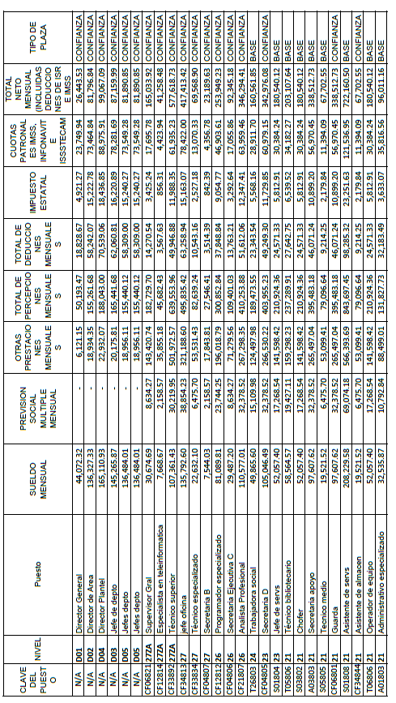

PRESTACIONES

PARTIDA | CONCEPTO | PRESUPUESTO ORIGINAL 2017
1131 | SUELDOS AL PERSONAL DE CONFIANZA | $39,910,925.40
1132 | SUELDO AL PERSONAL DE BASE | $121,319,876.40
1311 | PRIMA QUINQUENAL POR AÑOS DE SERVICIOS PRESTADOS (PRIMA ANTIGÜEDAD) | $29,902,554.70
1321 | PRIMA VACACIONAL Y DOMINICAL | $12,914,495.82
1321 | ISR PRIMA VACACIONAL | $3,874,348.74
1322 | AGUINALDO O GRATIFICACIÓN DE FIN DE AÑO | $21,237,039.62
1322 | ISR AGUINALDO | $6,371,111.87
1410 | IMSS | $36,586,266.43
1421 | INFONAVIT | $11,264,244.61
1431 | SAR | $4,505,697.84
1441 | SEGURO INSTITUCIONAL | $2,103,172.88
1342 | COMPENSACIÓN POR ADQUISICIÓN  DE MATERIAL DIDÁCTICO | $2,584,080.60
1347 | DESPENSA | $8,749,227.60
1347 | AJUSTE AL CALENDARIO | $2,169,481.75
1347 | PUNTUALIDAD Y ASISTENCIA | $3,254,222.62
1347 | DIAS ECONÓMICOS | $2,182,726.01
1347 | DIAS FESTIVOS | $867,792.72
1347 | EFICIENCIA EN EL TRABAJO | $1,009,716.84
1347 | APOYO A LA SUPERACIÓN ACADÉMICA | $1,687,841.85
1347 | COMP. POR ACTUACIÓN Y PRODUCTIVIDAD | $471,519.48
1347 | OTRAS PRESTACIONES | $6,940,848.94
 | TOTAL | $ 319,907,192.72

PRESTACIONES OTORGADOS A LOS TRABAJADORES

AGUINALDO | OTORGA 40 DIAS DEL SUELDO TABULAR | OTORGA 40 DIAS DEL SUELDO TABULAR
PRIMA  VACACIONAL | OTORGA 24 DIAS DEL SUELDO TABULAR, EL PERSONAL CON MENOS DE UN AÑO DE SERVICIO RECIBE DE FORMA PROPORCCIONAL. | OTORGA 24 DIAS DEL SUELDO TABULAR, EL PERSONAL CON MENOS DE UN AÑO DE SERVICIO RECIBE DE FORMA PROPORCCIONAL.
PRIMA DE ANTIGUEDAD | OTORGAR EL 2% DEL SALARIO TABULAR VIGENTE ACUMULABLE HASTA 20° AÑOS DE SERVICIO, PAGADEROS A PARTIR DEL 5° AÑO Y 2.5% DEL 21° AL 25° AÑOS. | OTORGAR EL 1.9% DEL SALARIO TABULAR VIGENTE ACUMULABLE HASTA 20° AÑOS DE SERVICIO, PAGADEROS A PARTIR DEL 5° AÑO Y 2.4% DEL 21° AL 25° AÑOS.
AYUDA PARA LENTES | CUANDO EXISTA LA PRESCRIPCION MEDICA EXPEDIDO POR LOS SERVICIOS MÉDICOS QUE TENGA AUTORIZADO EL GOBIERNO DEL ESTADO Y LA EXHIBICION DEL COMPROBANTE DE PAGO, PROCEDE OTORGAR UNA VEZ AL AÑO LA CANTIDAD DE $2,500.00 AL PERSONAL. | CUANDO EXISTA LA PRESCRIPCION MEDICA EXPEDIDO POR LOS SERVICIOS MÉDICOS QUE TENGA AUTORIZADO EL GOBIERNO DEL ESTADO Y LA EXHIBICION DEL COMPROBANTE DE PAGO, PROCEDE OTORGAR UNA VEZ AL AÑO LA CANTIDAD DE $2,500.00 AL PERSONAL.
AYUDA PARA TESIS | AL PERSONAL ACADEMICO QUE LABORE EN EL INSTITUTO CON UN MINIMO DE 20 HRS SEMANAL-MES Y QUE CONCLUYA LA TESIS A NIVEL LICENCIATURA, SE LE OTORGA POR UNICA VEZ LA CANTIDAD DE $2,500.00 COMO AYUDA PARA LA IMPRESIÓN DE LA MISMA, PREVIA COMPROBACION CON LA FACTURA. | AL PERSONAL QUE LABORE EN EL INSTITUTO Y QUE CONCLUYA LA TESIS A NIVEL LICENCIATURA, SE LE OTORGA POR UNICA VEZ LA CANTIDAD DE $2,500.00 COMO AYUDA PARA LA IMPRESIÓN DE LA MISMA, PREVIA COMPROBACION CON LA FACTURA.
MATERIAL DIDACTICO | SE OTORGA LAS CUOTAS ABSOLUTAS VIGENTES, SEGÚN LA SIGUIENTE TABLA, MISMA QUE SE ESTABLECEN PARA PROFESORES DE TIEMPO COMPLETO Y POR HORAS- SEMANA – MES.  CATEGORÍA  PROFR. TITULAR “A” 842.10 PROFR. ASOCIADO “A” 613.90 PROFR. ASOCIADO “B” 697.80 PROFR. ASOCIADO “C” 765.15 ASIGNATURA “A” 16.15  ASIGNATURA “B” 17.35

Auxiliar Técnico | $7,010.64 | $0.00 | $7,918.08 | $320.10 | $3,127.78 | $7,012.83
Auxiliar Técnico | $7,010.64 | $0.00 | $7,918.08 | $320.10 | $3,127.78 | $7,012.83
Recepcionista | $5,984.16 | $0.00 | $6,849.51 | $279.60 | $3,118.10 | $6,354.32
Reportera | $5,885.88 | $0.00 | $6,747.20 | $275.73 | $3,023.60 | $6,271.92
Auxiliar de Admón. | $5,885.88 | $0.00 | $6,747.20 | $275.73 | $3,023.60 | $6,271.92
Afanadora | $4,956.12 | $0.00 | $5,779.32 | $239.05 | $2,550.81 | $5,462.23
Los sueldos del personal de base consignados en este tabulador, tendrán incremento salarial conforme a lo autorizado en la revisión integral del Contrato Ley de la Industria y la Radio a partir del mes de enero 2018, aplicable el l 01 de febrero de 2018.
PRESTACIONES DEL PERSONAL DE BASE Y CONFIANZA 2018

CONCEPTO DE PRESTACIÓN | DESCRIPCIÓN
Aguinaldo | 45 días de salario, a los servidores públicos de Confianza y Base en los términos del artículo 38 de la Ley de los Trabajadores al Servicio del Gobierno del Estado de Campeche.
Prima vacacional | Un 30% de 10 días sueldo base a los servidores públicos de Confianza de los niveles del 3 al 8 y del nivel 9 un 62% en los términos del artículo 38 de la Ley de los Trabajadores al Servicio del Gobierno del Estado de Campeche, y 110 % de 15 días sueldo base a los servidores públicos de Base en los términos del Contrato Ley vigente.
Gastos culturales | Servidores públicos de Base en los términos del Contrato Ley vigente
Productividad | Servidores públicos de Base en los términos del Contrato Ley vigente
Estímulo por Perseverancia y Lealtad | De 100 a 660 SMG. En los términos que establece el artículo 86 de las Condiciones Generales de Trabajo.
Estímulo anual a Empleado Distinguidos | Estímulo económico de $ 7,500.00 a los servidores públicos que hayan sido seleccionados y acreedores conforme al “Instructivo para la selección y otorgamiento de Estímulos Anuales a Empleado Distinguido”.
Vales de Despensa mensual | Servidores públicos de Base y Confianza.
Vale de Pavo | Servidores públicos de Base y Confianza.
Canasta navideña | Servidores públicos de Base y Confianza.
Bono de Fin de año | Servidores públicos de Base y Confianza.
Bono del mes de enero | Servidores públicos de Base y Confianza.
Vale de despensa navideña | Servidores públicos de Base y Confianza.

PRESTACIONES

Percepciones Extraordinarias
Concepto | Importe | Periodo de Pago | Personal a Aplicar | Total Anual
Día del Empleado | $1,000.00 | Abril | Todo el Personal | $34,000.00
Día de la Madre | $1,400.00 | Mayo | Solo Madres | $14,000.00
Día del Padre | $1,400.00 | Junio | Solo Padres | $9,800.00
Vale de  Pavo | $620.00 | Diciembre | Todo el  Personal | $21,080.00
Vales de Fin de Año | $3,000.00 | Diciembre | Todo el Personal | $102,000.00
 |  |  |  | $180,880.00

PÁGINA 17

DEBE DECIR:

Artículo 2.-……………….

……………………………. I. ………………………… II. ………………………..
Las erogaciones previstas para el Poder Legislativo importan la cantidad de $229’457,926., de los
cuales les corresponde a la Auditoría Superior del Estado de Campeche la cantidad de $ 43´947,521. El …………………
La ……………….. En .……………… De ………………. En ……………….. Las ………………. Los .……………… En ………………..
III. a VI. ………….. Para ……………….. Para ……………….. La …………………. Para ………………

PÁGINA 70

 |  | PUESTOS QUE GOZAN
CONCEPTO | IMPORTE | DE LA PRESTACION
QUINQUENIO | De $100 a $226 | NÓMINA GENERAL
FONDO DE AHORRO | De $2000 a $6,500 | MANDOS SUPERIORES
VALE DE DESPENSA MENSUAL | $550.00 | PERSONAL DE BASE SINDICALIZADO
BONO DE CUESTA DE ENERO | $1,150.00 | PERSONAL DE BASE  SINDICALIZADO
PERSEVERANCIA Y LEALTAD NÚMER0 | 10 AÑOS - 100 VSM | NÓMINA GENERAL
 | 15 AÑOS – 160 VSM
 | 20 AÑOS - 260 VSM
 |  | - PERSONAL CON
 |  | AÑOS CUMPLIDOS
DE VECES DE S.M.G. | 25 AÑOS - 360 VSM
 | 30 AÑOS - 460 VSM
 | 35 AÑOS - 560 VSM
 | 40 AÑOS - 660 VSM
VALES DE DESPENSA DEL DÍA DEL EMPLEADO | De $1,800.00 A $3,100.00 | NÓMINA GENERAL  - PERSONAL SINDICALIZADO HASTA  MANDOS MEDIOS
EMPLEADO DISTINGUIDO | $7,500.00 | PERSONAL MERECEDOR DEL PREMIO
BONO DEL DÍA DEL NIÑO | $500.00 | PERSONAL SINDICALIZADO
BONO DEL DÍA DE LA MADRE | $500.00 | PERSONAL SINDICALIZADO
PRIMA DE VACACIONES | 30 % Y 40 % | NÓMINA GENERAL 30  %  PERSONAL SINDICALIZADO 40 %

PÁGINA 70

CUADRO DE PRESTACIONES DEL PERSONAL 2018

CONCEPTO | IMPORTE | PUESTOS QUE GOZAN DE LA PRESTACIÓN
BONO DEL DÍA DEL PADRE | $300.00 | PERSONAL SINDICALIZADO
BONO DE ÚTILES ESCOLARES | $600.00 | PERSONAL SINDICALIZADO
BONO DE FIELES DIFUNTOS | $250.00 | PERSONAL SINDICALIZADO
AGUINALDO | 45 DIAS | NÓMINA GENERAL
VALE DE PAVO | 8-10 KG. | NÓMINA GENERAL
CANASTA NAVIDEÑA | $1,300.00 | PERSONAL SINDICALIZADO
BONO NAVIDEÑO | $3,000.00 | PERSONAL SINDICALIZADO
BONO DE FIN DE AÑO | $3,000.00 | PERSONAL SINDICALIZADO
VALE DE DESPENSA NAVIDEÑO | $3,000.00 | PERSONAL SINDICALIZADO

PÁGINA 87

DHA | 6 | ADMINISTRATIVO | $6,906.00 | $1,225.00 | $670.00 | $8,801.00 | $1,389.00 | $313.00 | $2,526.00 | $7,412.00 | CONFIANZA
DHA | 5 | ADMINISTRATIVO | $6,574.00 | $1,225.00 | $670.00 | $8,469.00 | $1,087.00 | $304.00 | $2,428.00 | $7,382.00 | CONFIANZA
DHA | 4 | ADMINISTRATIVO | $6,279.00 | $1,225.00 | $670.00 | $8,174.00 | $987.00 | $295.00 | $2,341.00 | $7,187.00 | CONFIANZA
DHA | 3 | ADMINISTRATIVO | $5,688.00 | $1,225.00 | $985.00 | $7,898.00 | $893.00 | $282.00 | $2,165.00 | $7,005.00 | CONFIANZA
DHA | 2 | ADMINISTRATIVO | $5,688.00 | $1,225.00 | $250.00 | $7,163.00 | $772.00 | $256.00 | $2,165.00 | $6,391.00 | CONFIANZA
DHA | 1 | ADMINISTRATIVO | $5,217 | $1,225 | $250 | $6,692 | $669 | $238 | $2,004 | $6,023 | CONFIANZA

Las columnas referidas a las deducciones incluyen el Impuesto Sobre la Renta y las cuotas obreras de Seguridad Social. Adicionalmente el nivel DHD44 incluye el descuento del 5% de la prestación de Fondo de Ahorro.
La referente a los Impuestos Estatales está integrada por la sumatoria del “Impuesto sobre Nóminas” e “Impuesto Adicional para la
Preservación del Patrimonio Cultural, Infraestructura y Deporte”.
La Comisión de Derechos Humanos del Estado de Campeche retendrá y enterará los impuestos de los servidores públicos y las contribuciones de seguridad social, conforme a la Ley del Impuesto Sobre la Renta, Ley de Seguridad y Servicios Sociales de los Trabajadores del Estado de Campeche, Ley del Seguro Social, Ley del Instituto del Fondo Nacional de la Vivienda para los Trabajadores y demás disposiciones aplicables.
Las Percepciones Netas, pueden sufrir ajustes en su importe, debido a las variables económicas tales como el Salario Mínimo ylas tarifas aplicables para la retención del Impuesto Sobre la Renta vigentes para el ejercicio fiscal 2018.

PÁGINA 183

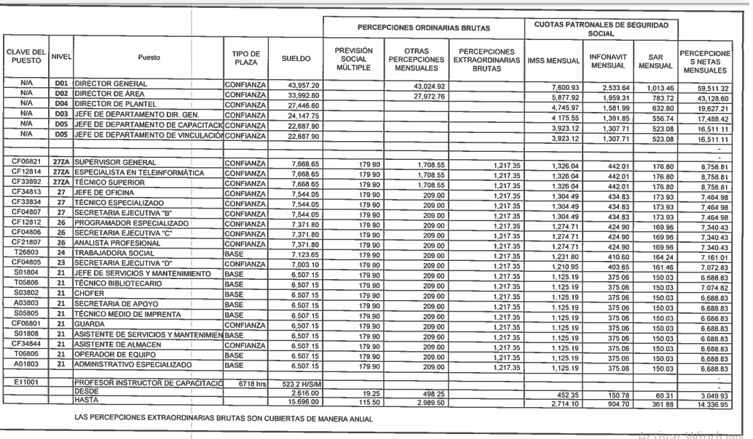XIII. Instituto de Capacitación para el Trabajo del Estado de Campeche

PÁGINA 190
PERIÓDICO OFICIAL DEL ESTADO

San Francisco de Campeche, Cam., Septiembre 4 de 2018

Se deroga cuadro de prestaciones del Colegio de Bachilleres del Estado de Campeche.
PODER LEGISLATIVO LXII LEGISLATURA CAMPECHE
PÁG. 11

PÁGINA 210

PRESTACIONES OTORGADOS A LOS TRABAJADORES

AGUINALDO | OTORGA 40 DIAS DEL SUELDO TABULAR | OTORGA 40 DIAS DEL SUELDO TABULAR
PRIMA VACACIONAL | OTORGA 24 DIAS DEL SUELDO TABULAR, EL PERSONAL CON MENOS DE UN AÑO DE SERVICIO RECIBE DE FORMA PROPORCIONAL. | OTORGA 24 DIAS DEL SUELDO TABULAR, EL PERSONAL CON MENOS DE UN AÑO DE SERVICIO RECIBE DE FORMA PROPORCIONAL.
PRIMA DE ANTIGUEDAD | OTORGAR EL 2% DEL SALARIO TABULAR VIGENTE ACUMULABLE HASTA 20° AÑOS DE SERVICIO, PAGADEROS A PARTIR DEL 5° AÑO Y 2.5% DEL 21° AL 25° AÑOS. | OTORGAR EL 1.9% DEL SALARIO TABULAR VIGENTE ACUMULABLE HASTA 20° AÑOS DE SERVICIO, PAGADEROS A PARTIR DEL 5° AÑO Y 2.4% DEL 21° AL 25° AÑOS.
AYUDA PARA LENTES | CUANDO EXISTA LA PRESCRIPCION MEDICA EXPEDIDO POR LOS SERVICIOS MÉDICOS QUE TENGA AUTORIZADO EL GOBIERNO DEL ESTADO Y LA EXHIBICION DEL COMPROBANTE DE PAGO, PROCEDE OTORGAR UNA VEZ AL AÑO LA CANTIDAD DE $2,500.00 AL PERSONAL. | CUANDO EXISTA LA PRESCRIPCION MEDICA EXPEDIDO POR LOS SERVICIOS MÉDICOS QUE TENGA AUTORIZADO EL GOBIERNO DEL ESTADO Y LA EXHIBICION DEL COMPROBANTE DE PAGO, PROCEDE OTORGAR UNA VEZ AL AÑO LA CANTIDAD DE $2,500.00 AL PERSONAL.
AYUDA PARA  TESIS | AL PERSONAL ACADEMICO QUE LABORE EN EL INSTITUTO CON UN MINIMO DE 20 HRS SEMANAL-MES Y QUE CONCLUYA LA TESIS A NIVEL LICENCIATURA, SE LE OTORGA POR UNICA VEZ LA CANTIDAD DE $2,500.00 COMO AYUDA PARA LA IMPRESIÓN DE LA MISMA, PREVIA COMPROBACION CON LA FACTURA. | AL PERSONAL QUE LABORE EN EL INSTITUTO Y QUE CONCLUYA LA TESIS A NIVEL LICENCIATURA, SE LE OTORGA POR UNICA VEZ LA CANTIDAD DE $2,500.00 COMO AYUDA PARA LA IMPRESIÓN DE LA MISMA, PREVIA COMPROBACION CON LA FACTURA.
MATERIAL DIDACTICO | SE OTORGA LAS CUOTAS ABSOLUTAS VIGENTES, SEGÚN LA SIGUIENTE TABLA, MISMA QUE SE ESTABLECEN PARA PROFESORES DE TIEMPO COMPLETO Y POR HORAS- SEMANA – MES.  CATEGORÍA  PROFR. TITULAR “A” 842.10 PROFR. ASOCIADO “A” 613.90 PROFR. ASOCIADO “B” 697.80 PROFR. ASOCIADO “C” 765.15 ASIGNATURA “A” 16.15  ASIGNATURA “B” 17.35

PÁGINA 220

Auxiliar Técnico | $7,010.64 | $0.00 | $7,918.08 | $320.10 | $3,127.78 | $7,012.83
Auxiliar Técnico | $7,010.64 | $0.00 | $7,918.08 | $320.10 | $3,127.78 | $7,012.83
Recepcionista | $5,984.16 | $0.00 | $6,849.51 | $279.60 | $3,118.10 | $6,354.32
Reportera | $5,885.88 | $0.00 | $6,747.20 | $275.73 | $3,023.60 | $6,271.92
Auxiliar de Admón. | $5,885.88 | $0.00 | $6,747.20 | $275.73 | $3,023.60 | $6,271.92
Afanadora | $4,956.12 | $0.00 | $5,779.32 | $239.05 | $2,550.81 | $5,462.23

Los sueldos del personal de base consignados en este tabulador, tendrán incremento salarial conforme a lo autorizado en la revisión integral del Contrato Ley de la Industria y la Radio a partir del mes de enero 2018, aplicable el 01 de febrero de 2018.

PRESTACIONES DEL PERSONAL DE BASE Y CONFIANZA 2018

CONCEPTO DE PRESTACIÓN | DESCRIPCIÓN
Aguinaldo | 45 días de salario, a los servidores públicos de Confianza y Base en los términos del artículo 38 de la Ley de los Trabajadores al Servicio del Gobierno del Estado de Campeche.
Prima vacacional | Un 30% de 10 días sueldo base a los servidores públicos de Confianza de los niveles del 3 al 8 y del nivel 9 un 62% en los términos del artículo 38 de la Ley de los Trabajadores al Servicio del Gobierno del Estado de Campeche, y 110 % de 15 días sueldo base a los servidores públicos de Base en los términos del Contrato Ley vigente.
Gastos culturales | Servidores públicos de Base en los términos del Contrato Ley vigente
Productividad | Servidores públicos de Base en los términos del Contrato Ley vigente
Estímulo por Perseverancia y Lealtad | De 100 a 660 SMG. En los términos que establece el artículo 86 de las Condiciones Generales de Trabajo.
Estímulo anual a Empleado Distinguidos | Estímulo económico de $ 7,500.00 a los servidores públicos que hayan sido seleccionados y acreedores conforme al “Instructivo para la selección y otorgamiento de Estímulos Anuales a Empleado Distinguido”.
Vales de Despensa mensual | Servidores públicos de Base y Confianza.
Vale de Pavo | Servidores públicos de Base y Confianza.
Canasta navideña | Servidores públicos de Base y Confianza.
Bono de Fin de año | Servidores públicos de Base y Confianza.
Bono del mes de enero | Servidores públicos de Base y Confianza.
Vale de despensa navideña | Servidores públicos de Base y Confianza.

PÁGINA 234

PRESTACIONES

Percepciones Extraordinarias
Concepto | Importe | Periodo  de Pago | Personal  a Aplicar | Total Anual
Día del Empleado | $1,000.00 | Abril | Todo el Personal | $34,000.00
Día de la Madre | $1,400.00 | Mayo | Solo Madres | $14,000.00
Día del Padre | $1,400.00 | Junio | Solo Padres | $9,800.00
Vale de  Pavo | $620.00 | Diciembre | Todo el  Personal | $21,080.00
Vales de Fin de Año | $3,000.00 | Diciembre | Todo el Personal | $102,000.00
 |  |  |  | $180,880.00

Total Presupuestado para Capítulo 1000 Servicios Personales Ejercicio Fiscal 2018 Asciende al Monto Total de: $15,218,082.82

